**I CONCURSO LITERARIO DE RELATO CORTO**

**UNED ZAMORA**

**“Matemáticas y geometría en palabras’’**

**-Edición JUVENIL-**

**REGLAMENTO Y BASES DE PARTICIPACIÓN**

En el contexto de la exposición **“*IMAGINARY, una mirada matemática*”**, La UNED de Zamora, con la colaboración de la Diputación Provincial de Zamora, el Ayuntamiento de Zamora y la Fundación Científica Caja Rural de Zamora, convoca la 1ª edición del concurso literario de relato corto **“Matemáticas y geometría en palabras”**.

Se pretende, a través de este certamen, que todos/as los/as interesados/as muestren la influencia de las matemáticas y/o su representación geométrica en la vida cotidiana, en el día a día, a través de un relato corto, donde se haga especial incidencia en la relevancia de esta ciencia.

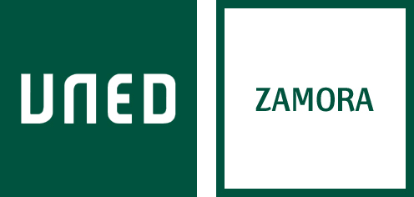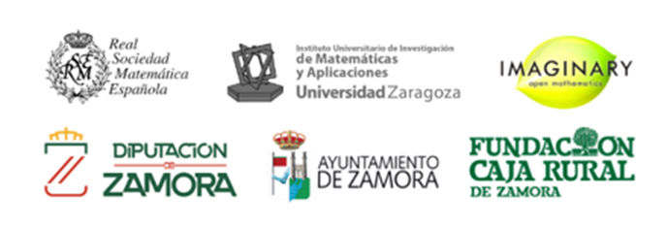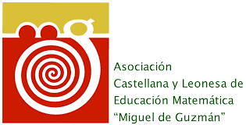

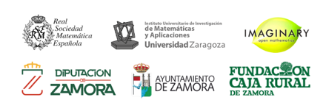

**DERECHO DE PARTICIPACIÓN**

Puede participar en el concurso cualquier **persona entre 14 y 17 años matriculados en Centros Educativos de la Provincia de Zamora.**

**ORIGINALIDAD Y TEMÁTICA**

Los trabajos presentados deben ser **originales e inéditos**, no habiendo sido premiados con anterioridad en otro concurso, ni estar presentados a otro pendiente de fallo, reflejando la temática de la ciencia matemática y/o la geometría en su desarrollo, en su ambientación, en la trama o en los personajes.

**PARTICIPACIÓN**

La participación se hará a título individual y cada participante tan solo podrá presentar **una única obra.**

La participación en el concurso implica la aceptación de las presentes bases y las resoluciones del Jurado.

**TAMAÑO Y FORMATO**

Tamaño: La extensión de los relatos no deberá ser inferior a las **1.000 palabras ni superior a las 2.000 palabras**.

Formato: Los relatos deberán estar escritos en castellano y se enviarán en formato **PDF o WORD**.

**ENVÍO**

Se remitirán por correo electrónico a **info@zamora.uned.es**. En el asunto del e-mail habrá de figurar “RELATO CORTO JUVENIL UNED ZAMORA” y el nombre del autor/a.

Adjunto se remitirá el **formulario de participación**. La ausencia de formulario o las carencias graves en su cumplimiento podrán ser causa suficiente para rechazar la admisión a concurso de un participante.

Al presentarse al concurso se permite que el relato corto sea difundido por los organizadores, indicando en todo momento el nombre y apellido del autor/a.

**PLAZO DE ADMISIÓN**

El plazo de admisión de originales será del **1 al 30 de abril de 2024**.

No se admitirá a concurso ningún relato enviado fuera del plazo y, en general, cualquier otro que no cumpla las condiciones expresadas en estas bases.

**JURADO Y FALLO**

El jurado estará compuesto por profesionales de diferentes ámbitos elegidos por el Centro de la UNED de Zamora y la Asociación Castellana y Leonesa de Educación Matemática Miguel de Guzmán, quienes conformarán un comité para la valoración de las obras presentadas.

El jurado valorará la originalidad, creatividad y el valor del relato, siempre desde el contexto matemático. Asimismo, recomendará la publicación de los trabajos que considere oportunos. Las entidades organizadoras gestionarán las correspondientes ediciones. La participación en este concurso comporta la cesión de los derechos de difusión de las obras presentadas sin reservas ni excepciones.

El concursante firmará la declaración jurada incluida en el formulario de participación, que encontrará colgado en [www.unedzamora.es](http://www.unedzamora.es) declarando ser el propietario y/o tener los derechos de reproducción del relato presentado.

El premio podrá quedar desierto y el fallo será público e inapelable.

**PREMIOS**

El jurado podrá conceder un **Primer premio, dotado de 300,00 €. (trescientos euros) en material escolar[1]**. Al mismo tiempo, se podrán conceder Menciones honoríficas a aquellos trabajos de mayor relevancia, desvinculándose dicho galardón de una cuantía económica u otro tipo de retribución.

Las entidades convocantes quedarán eximidas de cualquier responsabilidad derivada de la falsedad de los datos correspondientes a la autoría, propiedad y posesión de los derechos de reproducción de los materiales presentados.

1. A consultar con la entidad organizadora. UNED Zamora, C/San Torcuato 43. 49014, Zamora. 980528399.